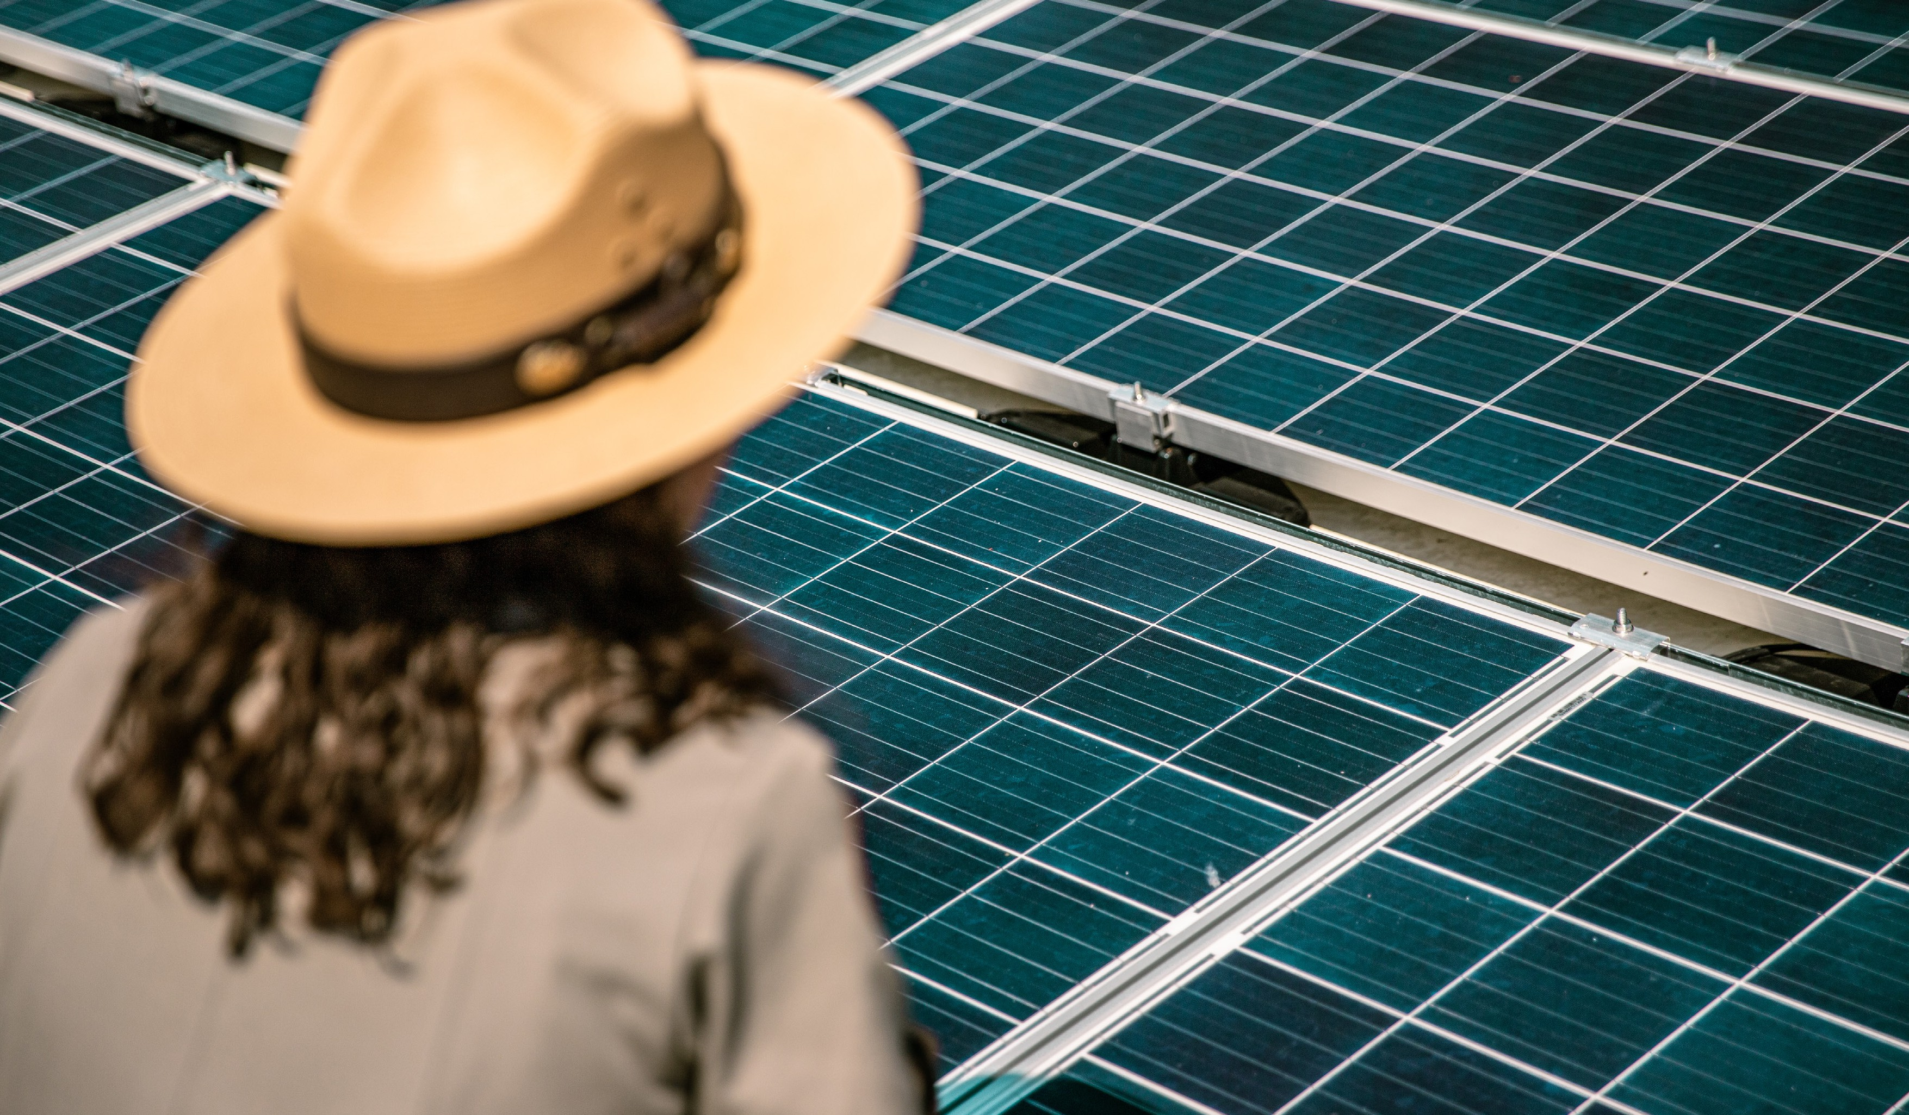

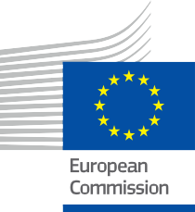

O que é uma comunidade energética e por que devo aderir?
Brochura informativa – PT
ENERGIA

Direitos de autor Isenções de responsabilidade

Concluído em: Maio de 2024
Isenção de responsabilidade: | Este projeto recebeu financiamento do Programa Horizonte para a Investigação e Inovação (2021-2027) da União Europeia, ao abrigo do acordo de subvenção n.º 101075596.  A responsabilidade pelo conteúdo deste curso é exclusivamente do projeto Every1 e não reflete necessariamente a opinião da União Europeia. | Este projeto recebeu financiamento do Programa  Programa Horizonte da União Europeia para a Investigação e Inovação (2021-2027) ao abrigo do acordo de subvenção n.º 101075596.  A responsabilidade pelo conteúdo deste curso é exclusivamente do projeto Every1 e não reflete necessariamente a opinião da União Europeia.
Isenção de responsabilidade relativa às imagens: | A UE não detém direitos de autor sobre as imagens utilizadas nesta publicação. A licença e a autorização de utilização das imagens são fornecidas em cada imagem. | A UE não detém os direitos de autor relativos às imagens  utilizadas nesta publicação. A licença e a autorização de utilização das imagens são fornecidas em cada imagem.
Isenção de responsabilidade relativa à adaptação: | Algumas secções deste material didático são derivadas dos recursos listados na secção Agradecimentos, oferecendo uma perspetiva focada no seu tema. Estas adaptações são feitas e publicadas pelo Every1 Project (o «Adaptador») e licenciadas sob CC BY-SA 4.0, salvo indicação em contrário. O Every1 Project é o único responsável por esses trabalhos derivados, e as adaptações não são endossadas pelos criadores dos recursos originais. Traduzido com o DeepL e verificado com IA para detetar erros. Se encontrou erros e quiser ajudar-nos a melhorar a tradução, sinta-se à vontade para nos enviar uma mensagem para every1translations@think-e.be. | Algumas secções deste material didático são derivadas dos  dos recursos listados na secção Agradecimentos, oferecendo uma perspetiva focada no seu tema. Estas  adaptações são feitas e publicadas pelo Every1 Project (o «Adaptador») e licenciadas sob CC BY-SA  4.0, salvo indicação em contrário. O Every1 Project é o único  responsável por estes trabalhos derivados, e as adaptações não são endossadas pelos criadores dos recursos originais.
Declaração de reutilização: | Pode modificar este material para melhor se adequar às suas necessidades específicas e ao contexto local. Isto pode envolver a incorporação de informações sobre iniciativas locais, a tradução do conteúdo para outros idiomas ou focar em aspectos mais relevantes para o seu público. | Você pode modificar este material para melhor se adequar às suas necessidades específicas e ao contexto local. Isto pode envolver a incorporação de informações sobre iniciativas locais, tradução do  conteúdo para outros idiomas ou concentrando-se em  aspectos mais relevantes para o seu público.

Capa por: “Glacier goes Solar” por
GlacierNPS licenciado sob PDM 1.0
Tipo de letra: EC Square Sans Pro, Garamond
Atribuição: Este material foi criado no âmbito do projeto Every1 e está licenciado sob CC BY-SA 4.0, salvo indicação em contrário.

Índice

Índice de figuras

Sobre o EVERY1 | 4 | Figura 1: Lançamento da Moss Community Energy | 6
A | O que é uma comunidade energética? | 6 | Figura 2: ENERGIA DE PROPRIEDADE COMUNITÁRIA | 7
B | Por que deve aderir? | 8 | Figura 3: Imagem de mãos livres unidas | 9
I. Benefícios ambientais | 8 | Figura 4: duas mulheres sentadas em cadeiras usando computadores portáteis-2566573 | 17
II. Impacto social e construção da comunidade | 8
III. Benefícios económicos | 9
C | Como funciona uma comunidade energética? | 10
I. Governação e tomada de decisões | 10
Como funciona normalmente uma comunidade energética | 11
Direitos e responsabilidades dos membros | 11
Tipos de comunidades energéticas | 12
II. Envolver-se e agir | 13
Recursos e apoio disponíveis | 13
Envolvimento com a comunidade | 14
D | Exemplos de comunidades energéticas | 15
I. Comunidade Energética Hyperion (Grécia) | 15
II. EC Hindelang (Alemanha) | 15
III. Iniciativa Ilhas Inteligentes (União Europeia) | 15
E | Aproveitando as ferramentas digitais para capacitar as comunidades energéticas | 16
I. Desafios técnicos, soluções digitais | 16
O apoio da Comissão | 16
Soluções digitais para a excelência operacional | 16
Ferramentas internas de gestão e comunicação | 17
Soluções para tarefas operacionais | 17
F | Considerações finais | 18
I. Tecnologias digitais: a chave para comunidades sustentáveis | 18
Glossário | 19
Agradecimentos | 20



Sobre a EVERY1

O projeto Every1 tem como objetivo apresentar um conceito impactante que inclua todos os elementos necessários para permitir uma participação eficaz de todas as partes interessadas europeias no mercado digital da energia. O projeto começa com uma compreensão profunda e baseada em dados das partes interessadas e dos ecossistemas, para mapear quem são, o que sabem, como utilizam a informação e onde a procuram. Da mesma forma, as soluções existentes e emergentes serão avaliadas e validadas, e os casos de uso servirão para compreender o que as partes interessadas precisam de saber para assumir um papel que corresponda ao seu potencial. Esta lacuna é utilizada para desenvolver percursos de aprendizagem que levam à identificação do material necessário para o reforço de capacidades. Paralelamente, o Every1 trabalha na criação de um mercado através do intercâmbio de melhores práticas com decisores políticos e reguladores da energia, permitindo discussões sobre barreiras e desenvolvendo material de comunicação conjunto para os seus pares.
Quer aprofundar-se na transição energética digital? Digitalize o código QR abaixo ou visite o site do projeto EVERY1 em https://every1.energy/ para obter recursos, estudos de caso e insights sobre como pode desempenhar um papel na construção de um futuro com energia limpa.


Bem-vindo ao mundo das
Comunidades Energéticas!

Este folheto irá apresentá-lo ao emocionante mundo das comunidades energéticas e responder à pergunta: «O que é uma comunidade energética e por que devo aderir?». Ao explorar os benefícios de aderir a uma comunidade energética, como elas funcionam e o impacto positivo que têm sobre os indivíduos e o ambiente, estará apto a tomar decisões informadas sobre as suas escolhas energéticas.
As comunidades energéticas são grupos locais de pessoas que unem forças para assumir o controlo do seu consumo de energia e criar um futuro mais sustentável.


Este folheto foi escrito para um público amplo, incluindo indivíduos, líderes comunitários e decisores políticos interessados em aprender sobre as comunidades energéticas. Quer esteja a pensar em aderir a uma comunidade energética existente ou esteja interessado em criar uma na sua área, este folheto fornecer-lhe-á as informações e orientações necessárias.

Junte-se a nós para mergulhar no mundo das comunidades energéticas e descobrir como pode tornar-se
um participante ativo na construção de um futuro mais sustentável!

A | O que é uma comunidade energética?

Uma comunidade energética é um grupo de pessoas que trabalham em conjunto para gerir a sua energia de forma sustentável e benéfica. Elas desempenham um papel crucial na transição para a energia limpa (ver glossário), trabalhando em direção a objetivos ambiciosos, tais como:

- Uso inteligente de energia: os membros partilham conhecimentos e recursos, permitindo que residências e empresas se tornem mais eficientes em termos energéticos.
- Investimento em energias renováveis: As comunidades frequentemente reúnem recursos para apoiar projetos locais de energia solar, eólica ou outras energias renováveis (ver glossário), proporcionando acesso a energia limpa para todos os participantes.
- Empoderamento energético: As comunidades energéticas permitem que os indivíduos moldem as suas escolhas energéticas e participem ativamente no mercado energético (ver glossário), negociando melhores preços e até mesmo vendendo o excesso de energia limpa de volta à rede.
- Construindo um futuro resiliente: As comunidades energéticas promovem a geração local de energia e a partilha de recursos, contribuindo para um sistema energético mais fiável e seguro para a sua área.
As comunidades energéticas sustentam as metas ambiciosas delineadas no Pacto Ecológico Europeu e no pacote «Energia limpa para todos os europeus». A integração das tecnologias digitais é crucial para alcançar estes objetivos:
- Emissões líquidas nulas até 2050 através da otimização do uso de energia com base em dados;

- Redes descentralizadas e inteligentes (ver glossário) que equilibram a produção e o consumo de energia renovável;
- Cidadãos capacitados a tomar decisões informadas sobre energia com informações em tempo real.

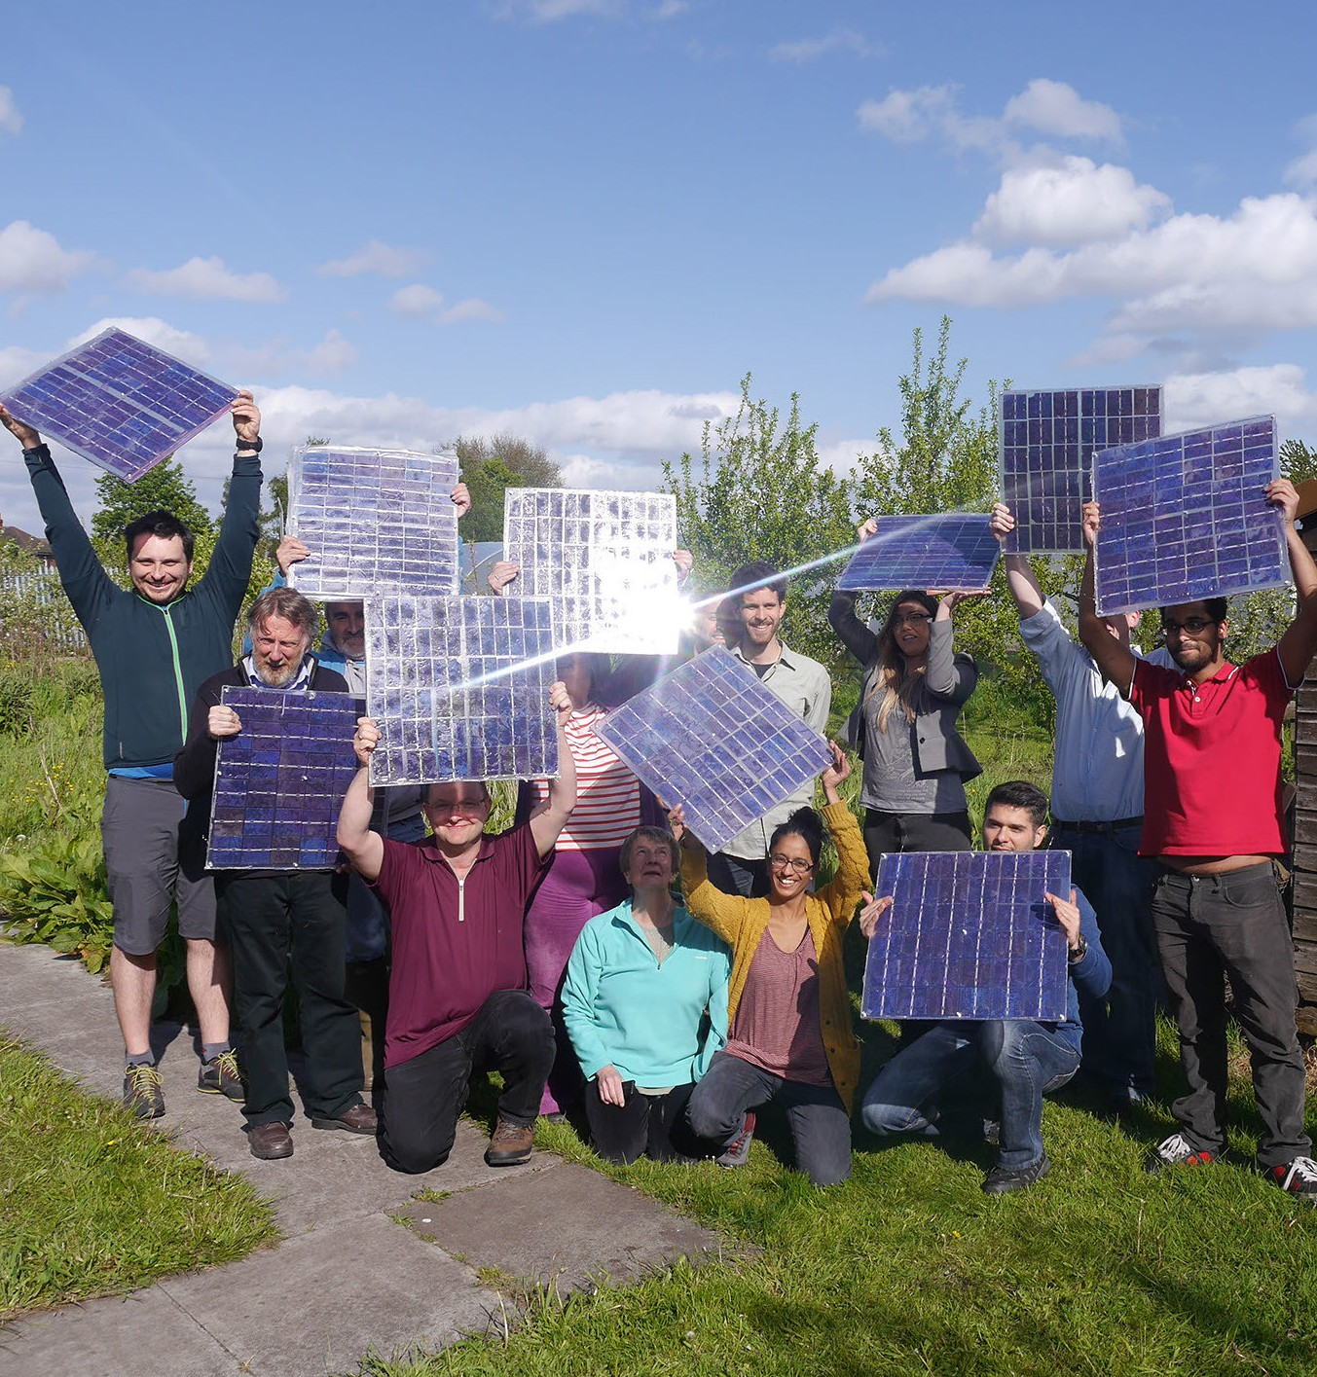
FIGURA 1: «MOSS COMMUNITY ENERGY LAUNCH» POR 10 10 LICENCIADO SOB CC BY 2.0

As comunidades energéticas podem assumir qualquer forma jurídica, por exemplo, uma associação, uma cooperativa (ver glossário), uma parceria, uma organização sem fins lucrativos ou uma sociedade de responsabilidade limitada. Isto facilita aos cidadãos, juntamente com outros intervenientes no mercado, unirem-se e investirem conjuntamente em ativos energéticos. Por sua vez, isto contribui para um sistema energético mais descarbonizado e flexível, uma vez que as comunidades energéticas podem atuar como uma única entidade e ter acesso a todos os mercados energéticos adequados nas mesmas condições que os outros intervenientes no mercado.

Vamos ver mais de perto como este movimento pode criar mudanças positivas!
As comunidades energéticas estão diretamente alinhadas com os ambiciosos objetivos energéticos da União Europeia, tais como os descritos no pacote «Energia limpa para todos os europeus». Esta iniciativa enfatiza a importância de um sistema energético descentralizado e promove ativamente o desenvolvimento de comunidades de energia limpa em toda a Europa.

Ao trabalharem em conjunto, estas comunidades ajudam a UE a atingir os seus objetivos de:


Reduzir as emissões de gases com efeito de estufa (ver glossário)

Aumentar a segurança energética (ver glossário)


Capacitar os cidadãos na transição energética
As comunidades energéticas são diversas, adaptando as suas abordagens para satisfazer as necessidades e objetivos específicos dos seus membros. Além disto, pretendem transformar consumidores passivos em participantes ativos, capacitando as pessoas para desempenharem um papel na definição do seu futuro energético e contribuindo para a transição energética europeia mais ampla.

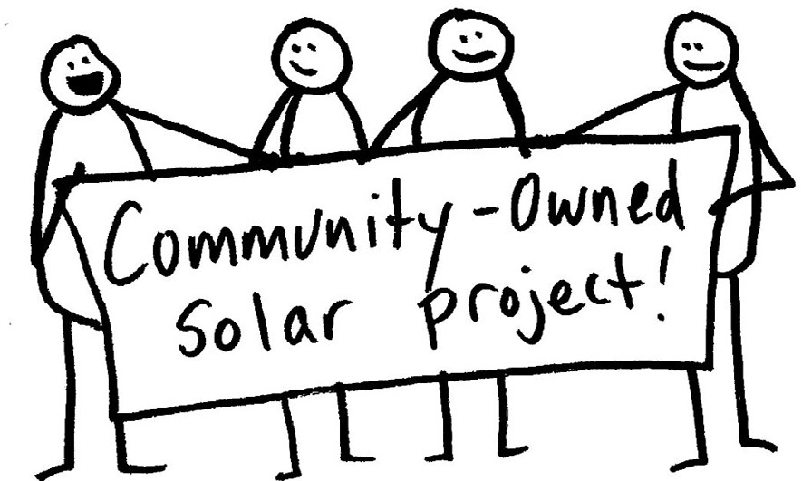
FIGURA 2: «COMUNIDADE DONO DA ENERGIA» PELO SUSTAINABLE ECONOMIES LAW CENTER, UTILIZADO SOB CC BY-SA 2.0.

B | Por que deve aderir?

Aderir a uma comunidade energética pode trazer inúmeras vantagens nas dimensões ambiental, social e económica.

Tornar-se membro de uma comunidade energética oferece uma forma de contribuir para um impacto ambiental positivo, ao mesmo tempo que promove a coesão social dentro da comunidade e potencialmente poupa dinheiro.

Benefícios ambientais
- Redução das emissões de CO₂: As comunidades energéticas aceleram a expansão das energias renováveis e permitem a utilização eficiente das centrais de produção, levando a uma redução das emissões de gases com efeito de estufa;
- Eficiência energética (ver glossário): A produção e distribuição local de energia podem minimizar as perdas de energia associadas ao transporte a longa distância, melhorando a eficiência energética global e reduzindo os impactos ambientais;
- Promoção das energias renováveis: as comunidades energéticas desempenham um papel crucial na promoção da adoção de tecnologias de energias renováveis, diminuindo assim a dependência dos combustíveis fósseis e promovendo a transição para um futuro de energia limpa.

Impacto social e construção da comunidade
- Construção da comunidade: aderir a uma comunidade energética conecta-o a pessoas com ideias semelhantes, que partilham o seu desejo de ser mais sustentável. Isto promove um sentido de comunidade e oferece oportunidades de colaboração e partilha de conhecimentos, para além das atividades relacionadas com a energia;
- Fortalecimento dos laços sociais: as comunidades de energia renovável podem servir como veículos para aumentar os laços, a coesão e a aceitação dentro do bairro. Também podem facilitar a partilha de conceitos como mobilidade partilhada ou apoio do bairro em questões sociais;
- Maior controlo: as comunidades energéticas capacitam os membros a assumir o controlo das suas escolhas energéticas e a ter uma palavra a dizer sobre como a sua energia é produzida e gerida. Isto promove a democracia energética e permite que os indivíduos participem ativamente no setor energético;
- Benefícios partilhados: Todos os membros da comunidade podem partilhar os benefícios da produção de energia renovável, independentemente da sua capacidade individual de investir em sistemas de energia renovável.
- Maior segurança energética: Ao gerar energia localmente, as comunidades reduzem a sua dependência de fontes externas, tornando o seu abastecimento energético mais estável e seguro.
- Empoderamento dos cidadãos: As comunidades energéticas conferem aos indivíduos um papel direto na transição energética. Elas capacitam os cidadãos a fazerem escolhas sobre como a sua energia é produzida e utilizada, promovendo um sentimento de propriedade e responsabilidade.

Benefícios económicos

  - Poupança de custos: O poder de compra coletivo e os recursos partilhados podem levar a poupanças de custos para os membros, tais como custos de instalação mais baixos para sistemas de energia renovável.
  - Estabilidade de preços: A comunidade energética pode determinar os preços da energia comercializada e utilizada dentro da comunidade, garantindo a estabilidade dos preços ao longo de vários anos. Esta estabilidade pode funcionar como uma tarifa de alimentação segura a longo prazo para os instaladores de sistemas, enquanto os consumidores beneficiam de um preço de compra estável a longo prazo.
  - Acesso aos mercados de energia: As comunidades energéticas podem aceder aos mercados de energia em igualdade de condições com outros intervenientes no mercado, permitindo uma concorrência leal e oportunidades de geração de receitas.
  - Partilha de lucros: Os membros podem beneficiar das receitas geradas pelos projetos energéticos da comunidade, proporcionando fontes de rendimento adicionais e estabilidade financeira.
  - Impulsionar a economia local: Manter os recursos financeiros na economia local é um grande benefício para as comunidades energéticas, pois pode impulsionar os negócios locais, aumentar a resiliência da comunidade (ver glossário) e criar empregos locais.

As ferramentas digitais estão a revolucionar a forma como as comunidades energéticas operam, promovendo a eficiência, a transparência e o empoderamento entre os membros.


FIGURA 3: «IMAGEM DE MÃOS LIVRES UNIDAS» MARCADA COM CC0 1.0.

C | Como funciona uma comunidade energética?

Governança e tomada de decisões
Vários modelos de governação permitem a participação dos cidadãos em projetos de energias renováveis. Dependendo da forma jurídica escolhida, eles podem diferir em termos de estrutura de governação, tomada de decisões e responsabilidades. Por exemplo, podem ser totalmente detidos pela comunidade ou desenvolvidos em cooperação com atores públicos ou comerciais (propriedade partilhada). Além disto, os projetos geridos pela comunidade podem assumir diversas formas, desde grandes cooperativas a sistemas insulares fora da rede.

Estrutura jurídica Descrição

Cooperativas de energia
Esta é a forma mais comum e de crescimento mais rápido das comunidades energéticas. Este tipo de propriedade beneficia principalmente os seus membros. É popular em países onde as energias renováveis e a energia comunitária (ver glossário) estão relativamente avançadas.

Sociedades em comandita Uma sociedade em comandita simples pode permitir que os indivíduos distribuam responsabilidades e gerem lucros participando na energia comunitária. A governação é geralmente baseada no valor da participação de cada sócio, o que significa que nem sempre prevê um voto por membro.


Fundos e fundações comunitárias O seu objetivo é gerar valor social e desenvolvimento local, em vez de benefícios para membros individuais. Os lucros são utilizados para o
comunidade como um todo, mesmo quando os cidadãos não têm meios para investir em projetos (empresas de utilidade pública).
Associações de habitação Associações sem fins lucrativos que podem oferecer benefícios aos inquilinos de habitações sociais, embora não possam estar diretamente envolvidas na tomada de decisões. Estas formas são ideais para combater a pobreza energética.

Empresas sem fins lucrativos
pertencentes aos clientes Estruturas jurídicas utilizadas por comunidades que lidam com a gestão de redes de grelha independentes (ver glossário). Ideais para redes comunitárias de aquecimento urbano, comuns em países como a Dinamarca.

Parcerias público-privadas As autoridades locais podem decidir celebrar acordos com grupos de cidadãos e empresas, a fim de garantir o fornecimento de energia e
outros benefícios para a comunidade.
Empresa de serviços públicos As empresas de serviços públicos são geridas pelos municípios, que investem e gerem os serviços públicos em nome dos contribuintes e dos cidadãos. Estas formas são menos comuns, mas são particularmente adequadas para zonas rurais ou isoladas.

Como funciona normalmente uma comunidade energética

Uma comunidade energética começa quando os membros decidem formar um coletivo, muitas vezes escolhendo uma estrutura jurídica como uma cooperativa, associação ou organização sem fins lucrativos. Os membros contribuem com recursos, que são reunidos para investir em projetos de energia renovável, como painéis solares ou turbinas eólicas. Esse investimento concede-lhes propriedade coletiva e controlo sobre os projetos, dando-lhes voz na gestão e na forma como os benefícios são partilhados. A eletricidade gerada pode alimentar residências e empresas ou ser vendida de volta à rede. Os lucros são partilhados entre os membros ou reinvestidos nos objetivos de energia renovável da comunidade.

O papel das comunidades energéticas – atividades e serviços energéticos.

Direitos e responsabilidades dos membros

A adesão a uma comunidade energética implica direitos e responsabilidades que garantem um funcionamento bem-sucedido e equilibrado.
- Direitos dos membros: Estes incluem normalmente o acesso a informações claras sobre os objetivos, as finanças e os planos de projeto da comunidade. Os membros também têm o direito de participar nos processos de tomada de decisão, geralmente através de votação ou


Geração:
projetos energéticos comunitários que utilizam ou possuem coletivamente ativos de geração (principalmente solar, eólica, hidrelétrica), nos quais os membros não consomem a energia produzida, mas a alimentam na rede e a vendem a um fornecedor;
 Fornecimento:
a venda (e revenda) de eletricidade e gás a clientes (eletricidade, pellets de madeira, biogás e outros). As grandes comunidades podem ter um grande número de clientes retalhistas nas suas proximidades e também podem envolver-se em atividades de agregação, combinando as cargas e a flexibilidade dos clientes, ou gerar eletricidade para venda, compra ou leilão nos mercados de eletricidade;
 Consumo e partilha:
a energia produzida pela comunidade energética é utilizada e partilhada dentro da comunidade. Isto inclui tanto o consumo (autoconsumo individual e coletivo) como a partilha local de energia entre os membros, produzida pelas instalações de produção dentro de uma comunidade;
 Distribuição:
propriedade e/ou gestão de redes de distribuição geridas pela comunidade, tais como redes elétricas locais ou redes de aquecimento urbano e de gás (biogás) de pequena escala; muitas vezes, as cooperativas podem fazer tanto a produção como a distribuição de energia, mas a infraestrutura da rede é fundamental para o seu negócio;
 Serviços energéticos:
Ao compreender a estrutura de governação e os seus direitos e
responsabilidades como membro, pode participar ativamente na definição da direção da sua comunidade energética e contribuir para o seu sucesso.
eficiência energética ou poupança de energia (por exemplo, renovação de edifícios, auditoria energética, monitorização do consumo, avaliações do aquecimento e da qualidade do ar); flexibilidade, armazenamento de energia e integração de redes inteligentes; monitorização e gestão de energia para operações de rede; serviços financeiros;
 Electromobilidade:
partilha de automóveis, carpooling e/ou operação e gestão de estações de carregamento, ou fornecimento de cartões eletrónicos para membros e cooperativas;

 Outras atividades:
serviços de consultoria para desenvolver iniciativas de apropriação comunitária ou para estabelecer cooperativas locais, campanhas de informação e sensibilização ou medidas contra a pobreza energética.
eleição de representantes, dependendo da estrutura da comunidade.
- Responsabilidades dos membros: Espera-se que os membros contribuam para o sucesso da comunidade. Isto pode envolver aderir às regras da comunidade, participar em reuniões ou discussões e, potencialmente, contribuir financeiramente para apoiar projetos ou cobrir custos operacionais.




Tipos de comunidades energéticas

Nas diretivas da UE, são definidos dois tipos de comunidades energéticas: Comunidades Energéticas Cidadãs (CECs) e Comunidades de Energia Renovável (RECs) (ver glossário). Estas comunidades têm características comuns, tais como a promoção da participação aberta e voluntária e o facto de serem controladas por cidadãos, autoridades locais e pequenas empresas que não se dedicam principalmente à energia.
O seu principal objetivo é criar benefícios sociais e ambientais, em vez de lucros financeiros. Além disto, tanto as CECs como as RECs desenvolvem atividades semelhantes, como a produção, armazenamento e distribuição de energia, bem como a prestação de serviços relacionados.
Ambos os tipos de entidades são caracterizados pelos seguintes elementos conceptuais comuns:

  - Governança: A participação deve ser «aberta e voluntária». Na Diretiva Energias Renováveis revista, a participação em projetos de energias renováveis deve estar aberta a todos os potenciais membros locais com base em critérios não discriminatórios. A Diretiva Mercado da Eletricidade revista estabelece que a adesão deve estar aberta a todas as categorias de entidades. Estabelece ainda que «os clientes domésticos devem poder participar voluntariamente em iniciativas energéticas comunitárias, bem como abandoná-las, sem perderem o acesso à rede operada pela iniciativa energética comunitária».
  - Propriedade e controlo: Ambas as definições enfatizam a participação e o controlo efetivo por parte dos cidadãos, autoridades locais e pequenas empresas cuja atividade económica principal não é o setor energético.
  - Objetivo: O objetivo principal é gerar benefícios sociais e ambientais, em vez de se concentrar nos lucros financeiros. As diretivas enquadram as comunidades energéticas como atores não comerciais que utilizam as receitas das atividades económicas para prestar serviços/benefícios aos membros e/ou à comunidade local.
Além disto, tanto as comunidades energéticas de cidadãos como as comunidades de energias renováveis podem exercer atividades semelhantes, incluindo a produção, distribuição, fornecimento, agregação, consumo, partilha, armazenamento de energia e prestação de serviços relacionados com a energia.
As principais diferenças entre elas são:

- Âmbito geográfico: as CECs operam sem restrições geográficas, enquanto as RECs devem estar localizadas perto de projetos de energia renovável detidos ou desenvolvidos pela comunidade.
- Atividades: as CECs operam no setor da eletricidade com uma abordagem tecnologicamente neutra, abrangendo tanto combustíveis fósseis como fontes renováveis. Em contrapartida, as RECs desenvolvem uma vasta gama de atividades exclusivamente relacionadas com as energias renováveis, mas para fins de eletricidade e aquecimento.
- Participantes: As CECs permitem a participação de qualquer agente, exceto aqueles envolvidos em atividades energéticas comerciais de grande escala, enquanto as RECs restringem a adesão a pessoas físicas, autoridades locais e micro, pequenas e médias empresas que não atuam principalmente no setor energético.
- Autonomia e controlo efetivo: Os poderes de decisão nos CECs são limitados a membros ou acionistas não comerciais, excluindo as médias e grandes empresas do exercício do controlo. Os RECs são capazes de permanecer autónomos em relação a membros individuais ou atores tradicionais do mercado, com as MPMEs localizadas nas proximidades de projetos de energia renovável capazes de exercer controlo.

Envolver-se e agir

Recursos e apoio disponíveis

A União Europeia (UE) oferece uma série de recursos e sistemas de apoio para ajudar indivíduos e organizações em toda a UE a envolverem-se em comunidades energéticas e a tirarem o máximo partido da sua adesão, independentemente da sua localização específica. Estes recursos podem dotá-lo dos conhecimentos e ferramentas necessários para participar eficazmente na sua comunidade energética local.
Eis alguns exemplos do que pode estar disponível:

Materiais educativos: Os recursos online e os programas de formação podem proporcionar-lhe uma compreensão abrangente das comunidades energéticas, dos seus benefícios e do seu funcionamento no contexto europeu. Estes materiais podem ajudá-lo a aprender sobre tecnologias de energia renovável, práticas de eficiência energética e o quadro jurídico que envolve as comunidades energéticas relevantes para o seu país da UE.
  - Comissão Europeia - Site sobre política energética: Este é o site geral do departamento de energia da Comissão Europeia. Fornece uma grande quantidade de informações sobre a política energética da UE, incluindo iniciativas relacionadas com as comunidades energéticas.
  - Guia de referência sobre comunidades energéticas: este guia fornece uma visão geral abrangente das comunidades energéticas na Europa, incluindo os seus diferentes modelos, benefícios e desafios.
Assistência técnica: Algumas organizações oferecem apoio técnico para ajudar a orientar o processo de adesão ou criação de uma comunidade energética. Isto pode incluir assistência com estudos de viabilidade, seleção de tecnologia e desenvolvimento de projetos, especificamente adaptados ao contexto da UE.
- Site Rural Energy Community Advisory Hub: Este site é dedicado a apoiar o desenvolvimento de comunidades energéticas em áreas rurais da Europa. Ele fornece recursos, ferramentas e melhores práticas especificamente adaptadas às comunidades rurais da UE.
Incentivos financeiros: Podem estar disponíveis incentivos financeiros para apoiar o desenvolvimento e o funcionamento de comunidades energéticas no seu país da UE. Estes incentivos podem provir do governo nacional, das autoridades regionais ou do setor privado.
organizações e podem ajudar a reduzir os custos iniciais associados a projetos de energia renovável ou melhorias na eficiência energética.
- Para encontrar informações sobre incentivos financeiros relevantes no seu país específico da UE, pode consultar o site do seu departamento governamental nacional ou autoridade energética. Aqui estão alguns exemplos:
  - Para os leitores de um país com um departamento nacional de energia, podem encontrar informações sobre incentivos financeiros relevantes no site do seu departamento governamental.
  - Para os leitores em países com administrações descentralizadas para a energia, podem encontrar informações sobre incentivos financeiros relevantes através do site da sua autoridade regional.

Isenção de responsabilidade
Ao explorar estes recursos, poderá obter conhecimentos valiosos e identificar o apoio específico disponível no seu país da UE para iniciar a sua jornada na comunidade energética. Lembre-se de que, embora a UE ofereça um quadro para as comunidades energéticas, os detalhes e incentivos específicos variam consoante a sua localização dentro do bloco.

Envolver-se com a comunidade

Juntar-se a uma comunidade energética é uma forma fantástica de se tornar um participante ativo na construção de um futuro mais sustentável. Aqui estão algumas maneiras de se envolver e contribuir para o sucesso da sua comunidade:

Conecte-se com outros membros:

Muitas comunidades organizam reuniões regulares, eventos e fóruns online. Estas plataformas oferecem oportunidades para se ligar com pessoas que pensam da mesma forma, partilhar experiências e aprender uns com os outros.
Ofereça as suas competências como voluntário:

As comunidades energéticas dependem frequentemente das competências e conhecimentos dos seus membros para funcionar eficazmente. Pode oferecer o seu tempo e talentos para apoiar várias iniciativas, tais como ações de sensibilização da comunidade, angariação de fundos ou assistência técnica a outros membros.
Contribua para a tomada de decisões:

Dependendo da estrutura da sua comunidade, poderá ter a oportunidade de participar na votação de decisões importantes, como a seleção de projetos ou prioridades de investimento. Isto permite-lhe ter uma palavra direta na definição da direção da sua comunidade.









Ao envolver-se ativamente com a sua comunidade energética, pode dar uma contribuição valiosa para o seu sucesso.
e aproveite os benefícios da ação coletiva em prol de um futuro mais sustentável.

D | Exemplos de comunidades energéticas

Comunidade Energética Hyperion (Grécia)
Visão geral da comunidade: A Hyperion está localizada em Atenas, Grécia, e é uma comunidade energética cidadã (ver glossário) focada no combate à pobreza energética e na promoção do uso de energia renovável. Fundada em 2020 como uma cooperativa de responsabilidade limitada sem fins lucrativos, ela prioriza o desenvolvimento de esquemas comunitários de autoconsumo de energia solar. O seu projeto inicial envolve a construção de um parque solar fotovoltaico (PV) de 60 kW em Thiva, com o objetivo de fornecer energia a mais de 20 residências e pequenas empresas, gerando mais de 90.000 kWh de energia limpa anualmente.

EC Hindelang (Alemanha)
Visão geral da comunidade: A EC Hindelang é um modelo de envolvimento dos cidadãos. Os residentes e as empresas participam numa estrutura de tomada de decisões em vários níveis, moldando a estratégia energética da comunidade e a escolha de soluções digitais.
Tecnologias digitais em ação:
    - Rede inteligente avançada: A EC Hindelang conta com uma rede inteligente de última geração para integrar os seus diversos ativos de energia renovável e gerir os fluxos de energia.
    - Dados para a tomada de decisões: A análise de dados desempenha um papel substancial no sucesso da Hindelang.
Compromisto com a sustentabilidade: A meta de energia 100% renovável da EC Hindelang indica que as decisões baseadas em dados são fundamentais para a sua estratégia ambiental. Eles acompanham a redução das suas emissões de carbono e analisam meticulosamente a eficácia dos seus projetos energéticos.

Iniciativa Ilhas Inteligentes (União Europeia)
Visão geral das comunidades: A Smart Islands Initiative é uma rede europeia que conecta diversas comunidades insulares em todo o continente. Os seus membros incluem ilhas de vários países (Grécia e outros, se aplicável), demonstrando a adaptabilidade do seu modelo.
Um futuro federado: visão geral do projeto e foco na digitalização
- Comunicação em rede: A iniciativa baseia-se numa comunicação robusta e bidirecional entre as redes energéticas das ilhas, permitindo a partilha de recursos e a otimização da energia. Isto requer tecnologia avançada de redes inteligentes.
- Dados e colaboração: A análise de dados é fundamental para gerir os padrões de utilização e produção de energia em cada ilha e na rede como um todo.
Sinergia para o sucesso: alinhamento com a Iniciativa Ilhas Inteligentes
- Intercâmbio de melhores práticas: Uma comunidade menor poderia aprender com a experiência da Iniciativa das Ilhas na seleção e implementação de soluções digitais, evitando armadilhas e simplificando o processo.
- Federação: A Iniciativa adota uma abordagem de governança federada. Isto permite que as ilhas mantenham um certo grau de autonomia na tomada de decisões locais sobre energia, ao mesmo tempo que se beneficiam do conhecimento coletivo, dos recursos e dos fluxos de energia otimizados dentro de uma rede mais ampla.

E | Aproveitar as ferramentas digitais para capacitar as comunidades energéticas

I. Desafios técnicos, soluções digitais

A variabilidade inerente e a natureza distribuída das fontes de energia renováveis exigem soluções digitais avançadas para otimizar a gestão da energia. É fundamental equilibrar a oferta e a procura, maximizando a infraestrutura da rede existente. Além disto, as comunidades energéticas operam frequentemente com a complexidade das pequenas e médias empresas, exigindo sistemas de TI robustos para um funcionamento harmonioso.
Iniciativas europeias como o Pacto Ecológico, o REPowerEU e o Programa Político para a Década Digital 2030 reconhecem estes desafios. Elas enfatizam o papel crucial da digitalização para permitir uma transição energética sustentável.
As ferramentas digitais oferecem um meio poderoso para as comunidades energéticas:

  - Monitorizar e comparar o desempenho energético: acompanhar e identificar oportunidades de ganhos de eficiência;
  - Facilitar a partilha de energia e o comércio entre pares: desenvolver mercados energéticos locais alimentados por energias renováveis distribuídas, reduzindo a dependência dos preços do mercado grossista;
  - Impulsionar a gestão da procura (ver glossário): Dar aos consumidores as ferramentas para moldarem ativamente os seus perfis de consumo de energia.

O apoio da Comissão

A Comissão Europeia está empenhada em promover a partilha de conhecimentos e a promoção de ferramentas digitais adaptadas às diversas necessidades das comunidades energéticas da UE. Este guia apresenta uma seleção de soluções que respondem a desafios operacionais comuns.

Soluções digitais para a excelência operacional

As ferramentas digitais são indispensáveis para gerir os processos internos, as relações entre os membros e as comunicações dentro das comunidades energéticas. Vários projetos financiados pela UE têm-se centrado na identificação e avaliação dessas soluções:

Ferramentas de gestão interna e comunicação

  - Som Comunitats (Espanha): Uma plataforma online abrangente que oferece visualização de dados, gestão de projetos e ferramentas administrativas concebidas especificamente para comunidades energéticas.
  - SCCALE203050 e gE.CO Living Lab Project Guides: Recursos com soluções digitais de código aberto e prontamente disponíveis para organização interna, comunicação externa e envolvimento da comunidade.

Soluções para tarefas operacionais

  - Comércio entre pares: Alliander (Países Baixos): esta plataforma, desenvolvida no âmbito do projeto Local4Local, permite a troca direta de energia renovável gerada localmente entre os membros da comunidade.
  - Previsão energética: Magliano Alpi, Itália (Projeto ERIGRID): Esta ferramenta ajuda as comunidades a prever com precisão a procura de energia e o potencial de produção, auxiliando no planeamento de recursos e na tomada de decisões.
  - Monitorização de energia: EnergyID (Bélgica/Itália/França/Portugal/Países Baixos): Ajuda tanto os consumidores individuais como as comunidades energéticas a recolher, analisar e comparar dados energéticos, promovendo uma gestão informada do consumo.

As comunidades energéticas não só capacitam os indivíduos a gerar e partilhar energia limpa, como também criam economias locais prósperas, provando que a sustentabilidade e a prosperidade podem andar de mãos dadas.


FIGURA 4: “DUAS MULHERES SENTADAS EM CADEIRAS A UTILIZAR COMPUTADORES PORTÁTEIS-2566573” POR TOPTEN5 ESTÁ LICENCIADA SOB CC BY 2.0.

F | Considerações finais

As comunidades energéticas em toda a UE, como a Hyperion (Grécia) e a EC Hindelang (Alemanha), estão a liderar o caminho na transição energética digital. Estas iniciativas demonstram como as tecnologias digitais capacitam os cidadãos a impulsionar um futuro energético sustentável, reduzindo a dependência dos combustíveis fósseis, aumentando a resiliência local e oferecendo maior controlo sobre as escolhas energéticas.
Diversas abordagens digitais estão a transformar os sistemas energéticos:

  - O uso de plataformas digitais pela Hyperion para combater a pobreza energética demonstra como a tecnologia pode ser aproveitada para o bem social, garantindo energia limpa e acessível para todos;
  - A infraestrutura digital avançada da EC Hindelang nas suas iniciativas de sustentabilidade exemplifica como os sistemas inteligentes otimizam a eficiência e integram a energia renovável de forma eficaz;
  - A Smart Islands Initiative destaca como a digitalização permite a colaboração e a partilha de recursos entre comunidades geograficamente dispersas, criando uma rede energética federada para maior resiliência.

I. Tecnologias digitais: a chave para comunidades sustentáveis
Para além da produção de energia renovável, as comunidades energéticas da Europa estão a abraçar uma revolução digital. Desde o comércio de energia entre pares (ver glossário) possibilitado pela blockchain (ver glossário) até aos contadores inteligentes (ver glossário) que fornecem aos consumidores informações úteis sobre a energia, os avanços digitais capacitam os indivíduos, impulsionam as economias locais e criam sistemas energéticos mais resilientes.
Se pretende saber mais sobre a transição energética digital e o poder das comunidades energéticas, estes recursos são um excelente ponto de partida:
- Comissão Europeia - Site sobre política energética

- Repositório de Comunidades Energéticas

- Centro de aconselhamento para comunidades energéticas rurais

Vamos moldar um futuro energético sustentável e impulsionado pelo digital – juntos!

Glossário

Blockchain
Uma tecnologia de registo digital segura e transparente que pode ser utilizada para o comércio de energia entre pares e a gestão segura de dados dentro de uma comunidade energética.

Comunidade Energética Cidadã (CEC)
Uma comunidade energética dentro da UE que opera com foco na geração de eletricidade, sem restrições geográficas, e pode abranger fontes de energia renováveis e tradicionais. Os participantes podem incluir indivíduos, empresas e autoridades locais.

Energia limpa
Energia gerada a partir de fontes que não produzem gases com efeito de estufa ou outros poluentes nocivos, tais como a energia solar, eólica e hidráulica.

Energia comunitária
Um movimento em que cidadãos, empresas e outras organizações participam coletivamente em projetos energéticos locais, com foco na produção, gestão e/ou consumo de energia.

Cooperativa
Uma organização detida pelos membros, na qual estes têm direitos de voto iguais e os lucros são distribuídos entre os membros. As cooperativas energéticas são uma estrutura jurídica comum para as comunidades energéticas.

Gestão da procura
Estratégias que incentivam os consumidores a transferir o seu consumo de energia para horários fora do pico ou a reduzir o seu consumo global, ajudando a equilibrar a oferta e a procura de energia.

Eficiência energética
Utilizar menos energia para fornecer o mesmo nível de serviço. Melhorar o isolamento das habitações, utilizar aparelhos mais eficientes ou otimizar os processos industriais são exemplos de medidas de eficiência energética.

Mercado energético
O sistema onde a energia é comprada e vendida. As comunidades energéticas podem participar nos mercados energéticos como produtores, consumidores ou prosumidores (produzindo e consumindo).

Emissões de gases com efeito de estufa
Gases na atmosfera que retêm calor, contribuindo para as alterações climáticas. O principal gás com efeito de estufa do setor energético é o dióxido de carbono (CO2).

Microrrede
Uma rede de energia localizada que pode operar independentemente da rede elétrica principal, muitas vezes incorporando fontes de energia renováveis.

Comércio de energia entre pares
A compra e venda de energia diretamente entre indivíduos ou grupos dentro de uma rede energética local, possibilitada por plataformas digitais, muitas vezes utilizando tecnologia blockchain.

Energia renovável
Energia derivada de fontes que se reabastecem numa escala temporal humana, tais como a luz solar, o vento e a água.

Comunidade de Energia Renovável (REC)
Uma comunidade energética dentro da UE focada especificamente em fontes de energia renováveis para eletricidade e aquecimento. As RECs devem estar localizadas perto dos projetos de energia renovável que possuem ou desenvolvem.

Resiliência
A capacidade de um sistema resistir e recuperar-se de perturbações. No contexto das comunidades energéticas, isto refere-se à capacidade de manter um fornecimento de energia fiável, mesmo em caso de falhas de energia ou flutuações de preços na rede elétrica principal.

Contador inteligente
Um contador digital que regista o consumo de energia em tempo real e transmite os dados ao fornecedor de energia, permitindo decisões mais informadas sobre o uso de energia.

Rede inteligente
Uma rede que utiliza tecnologias digitais para melhorar a eficiência, a fiabilidade e a comunicação dentro do sistema energético.

Segurança energética
O acesso fiável e acessível aos recursos energéticos, garantindo um abastecimento energético estável e sustentável para uma comunidade ou região.

Agradecimentos

Este folheto incorpora informações e insights dos seguintes recursos. Todos os materiais originais estão licenciados sob a Creative Commons Attribution 4.0 International (CC BY 4.0), salvo indicação em contrário.

Repositório de Comunidades Energéticas (Comissão Europeia):

Informações gerais (CC BY 4.0)

Natureza da adaptação:

Resumo dos conceitos e definições fundamentais, linguagem técnica simplificada.

Relatório: Barreiras e fatores impulsionadores para o desenvolvimento de comunidades energéticas e suas atividades (CC BY 4.0)

Natureza da adaptação:

Focado nas secções de desafios e soluções, linguagem adaptada para um público não especializado.

Ferramentas digitais para comunidades energéticas (secção) (CC BY 4.0)

Natureza da adaptação:

Compilou uma lista concisa de ferramentas recomendadas com breves descrições.

Guia de referência sobre partilha de energia e comunidades energéticas (CC BY 4.0)

Natureza da adaptação:

Extração de exemplos e estudos de caso relevantes, reformulação das informações para uma compreensão mais ampla.

Mapa das comunidades energéticas (CC BY 4.0)

Natureza da adaptação:

Utilização de dados para destacar a distribuição geográfica das comunidades energéticas na UE.

O que é uma comunidade energética? - Comissão Europeia (archive-it.org) (CC BY 4.0)

Natureza da adaptação:

Utilizou a definição central como base, expandida com exemplos ilustrativos adicionais.

Centro Consultivo para Comunidades Energéticas Rurais (Comissão Europeia):

Boa governação e aceitação social nas comunidades energéticas rurais (pdf/arquivado) (CC BY 4.0)

Natureza da adaptação:

Adaptou as melhores práticas e recomendações, destacando a sua relevância em contextos mais amplos.

Aderir ou criar uma comunidade energética rural (pdf/arquivado) (CC BY 4.0)

Natureza da adaptação:

Simplificação do processo em etapas-chave, adaptação da linguagem para uma acessibilidade mais ampla.

O que é uma comunidade energética e por que devo aderir?
Brochura informativa – PT

